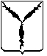

**АДМИНИСТРАЦИЯ КИРОВСКОГО РАЙОНА**

**МУНИЦИПАЛЬНОГО ОБРАЗОВАНИЯ «ГОРОД САРАТОВ»**

**Муниципальное дошкольное образовательное учреждение**

**«ДЕТСКИЙ САД КОМБИНИРОВАННОГО ВИДА № 65»**

410009, г.Саратов, ул. Рябиновская д.21, тел. 65-59-64

E-mail: [kirovDOY65@yandex.ru](mailto:kirovDOY65@yandex.ru), сайт: <https://detsad65.gosuslugi.ru/>

**Конспект**

**занятия по ЗОЖ**

**в рамках стажировочной площадки «Детский сад-маршруты развития» по направлению «Здоровье и благополучие семьи»**

**Возраст детей:** средняя группа (4 – 5лет)

**Тема:** «Путешествие в стану здоровья»

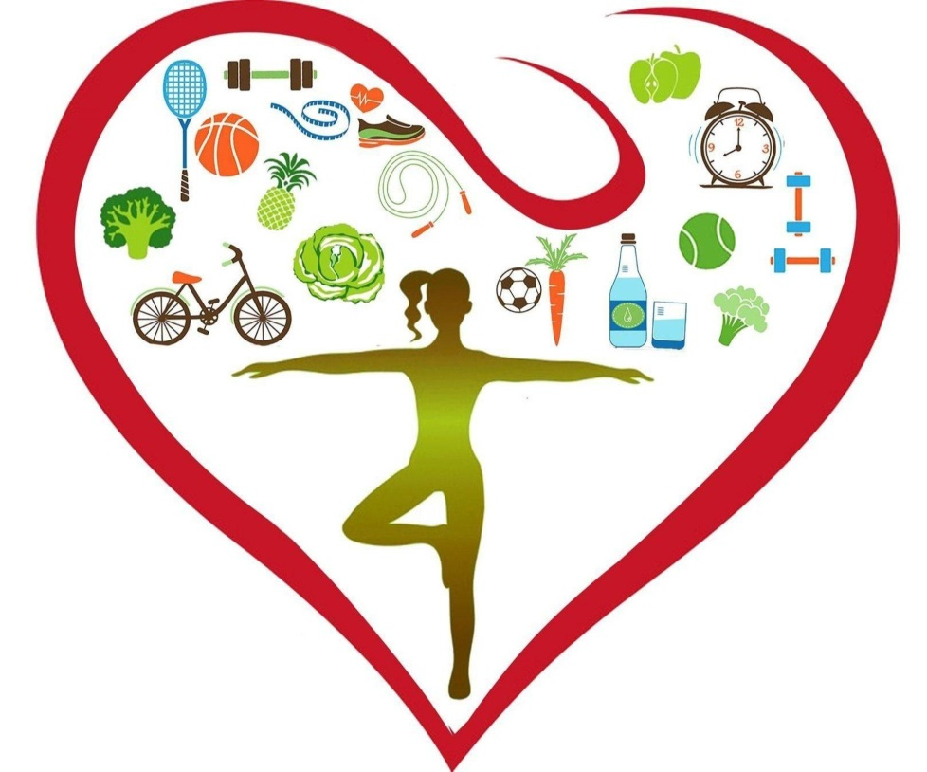

**Подготовили:**

воспитатели первой категории

Мантурова Диана Викторовна

Олейникова Марина Николаевна

Саратов 2024 г.

**Тема занятия: «Путешествие в страну здоровья»**

**Возрастная группа:** средняя группа  
**Цель:** воспитывать у дошкольников бережное отношение к своему здоровью и здоровью окружающих.   
**Задачи:**  
*Образовательные.*  
• Формировать представление детей о здоровье как одной из главных ценностей человеческой жизни.  
• Прививать потребность в ЗОЖ, уважение к физическим упражнениям и занятию спортом.  
• Сформировать у детей представление о полезных продуктах, в которых содержатся витамины.  
• Закрепить основные понятия: распорядок дня, личная гигиена, витамины, полезные продукты, ЗОЖ.  
*Развивающие.*  
• Развивать умение выделять компоненты здоровья человека и устанавливать их взаимосвязь.  
• Развивать внимание, логическое мышление, память, любознательность.  
*Воспитательные.*  
• Воспитывать у детей навыки и потребность в ЗОЖ.

**Виды детской деятельности**: игровая, двигательная, коммуникативная, познавательно-исследовательская

**Формы реализации детских видов деятельности:** решение проблемной ситуации, Д/И «Совершенно верно», игра с музыкальным сопровождением «У тебя такие ручки посмотри», опытно-экспериментальная деятельность.

**Формы организации:** групповая, индивидуальная

**Оборудование:** мультимедийный проектор, презентация « Витамины» гимнастическая скамейка, спортивная труба, бумажные салфетки по количеству детей, вода, листы бумаги по количеству детей, цветные карандаши.

**Ход занятия**

**Воспитатель.** Дети, я приглашаю вас в круг радости. Давайте поприветствуем друг друга! Повторяйте за мной:  
Здравствуй, Мир! (дети поднимают руки вверх)  
Здравствуй, Свет! (руки - в стороны)  
Здравствуй, добрый Человек! (дети протягивают руки вперед)

Да, ребята, человек при встрече с другими людьми говорит замечательное слово - «Здравствуйте!». Так он желает здоровья и мира своим родным, знакомым и незнакомым людям, матушке-природе.  
Мы с вами не просто поздоровались, а пожелали друг другу здоровья.

**Воспитатель:** - Дети, я сегодня получила электронное письмо, подойдите поближе и давайте его прочитаем. (Открывает ноутбук, появляется фотография кота Матроскина). Вы узнали его?

**Воспитатель.** Кот Матроскин пишет: «В Простоквашино заболел Дядя Федор. У него болит горло и голова и поднялась температура. Пожалуйста, помогите нам! Мы с Шариком не знаем, что делать».  
**Воспитатель:**- «Ребята, поможем Матроскину и Шарику? Расскажите нашим друзьям, что нужно делать, если кто-то заболел?  
*(Ответы детей.)*

**Воспитатель:** - Правильно, если кто-то заболел нужно остаться дома и вызвать врача. А если совсем плохо, очень высокая температура, то позвонить в скорую помощь по телефону «03». А как вы думаете, что нужно делать, чтобы не болеть? *(Ответы детей.)*  
**Воспитатель:** - «Да, дети, необходимо заботиться о своем здоровье. А, что такое здоровье? Здоровье – это когда доброе утро, удачный день, веселое настроение. Оно необходимо всем живым существам: взрослым, детям, животным и птицам. Нужно уметь и хотеть заботиться о своем здоровье. Ведь его так легко потерять.

Я предлагаю вам отправиться в путешествие, в страну Здоровья, где мы сможем рассказать нашим друзьям, что нужно делать, чтобы не потерять здоровье. Для этого нам надо встать в круг, взяться за руки, закрыть глаза и произнести волшебные слова «Солнце, воздух и вода наши лучшие друзья!».  
**Воспитатель:** - Открываем глаза, дети, да мы с вами попали в город «Витаминный». Посмотрите, какие стоят дома. Вы знаете, здесь живут витамины.

- Ребята, а для чего нужны витамины? (*Чтобы укреплялся наш организм, было крепкое здоровье).*  
**Воспитатель:** Правильно, витамины укрепляют весь наш организм, организму легче бороться с болезнями. Нужно есть больше овощей и фруктов.   
Витамин «А», очень важен для зрения. Рассмотрите картинки и расскажите, в каких продуктах содержится витамин «А». *(Ответы детей).*

**Воспитатель.** Правильно - морковь, рыба, сладкий перец, яйца, петрушка. Витамин «А», очень важен для зрения.  
Витамин «В» помогает сердцу хорошо работать, дает энергию нашему организму. Рассмотрите картинки и назовите продукты, в которых есть витамин «В». *(Ответы детей).*  
**Воспитатель:** Правильно - мясо, молоко, орехи, хлеб, курица, горох.   
Витамин «С» укрепляет весь организм, защищает от простуды. Если все – таки простудился, то с его помощью можно быстрее выздороветь. Рассмотрите картинки. Назовите продукты в которых есть витамин «С». *(Ответы детей).*   
**Воспитатель:** Верно - цитрусовые, капуста, лук, редис, смородина.   
**Воспитатель:** Витамин «Д» укрепляет наши косточки. Назовите продукты, в которых есть витамин «Д». *(Ответы детей).*   
**Воспитатель:** Совершенно верно - солнце, рыбий жир, молоко, сыр, творог, яйца, рыба.

**Воспитатель:** Теперь вы поняли, насколько полезны эти продукты. Тогда проверим ваши знания. Предлагаю вам поиграть в *игру «Совершенно верно!»* Я зачитываю четверостишия о продуктах. Если в них говорится о полезных вещах, вы все вместе говорите: «Правильно, правильно, совершенно верно!» А если о том, что для здоровья вредно, вы молчите.

1. Ешь побольше апельсинов, пей морковный вкусный сок,  
И тогда ты точно будешь очень строен и высок.

2. Если хочешь стройным быть, надо сладкое любить,  
Ешь конфеты, жуй ирис, строен, стань как кипарис.

3. Чтобы правильно питаться, вы запомните совет:  
Ешьте фрукты, кашу с маслом, рыбу мед и виноград.

4. Нет полезнее продуктов — вкусных овощей и фруктов.  
И Сереже и Ирине всем полезны витамины.

5. Наша Люба булки ела и ужасно растолстела.  
Хочет в гости к нам прийти, да в дверь не может проползти.

6. Если хочешь быть здоровым, правильно питайся,  
Ешь побольше витаминов, с болезнями не знайся.

**Воспитатель**:

- Молодцы ребята, вы замечательно справились с заданием, а теперь нам пора продолжать наше путешествие. Нас ждет следующая улица, но добраться до нее мы сможем, перейдя по мосту. *(Дети проходят по гимнастической скамье боковым приставным шагом.)*

Мы с вами попали в город «Физкультурный»  
Физические упражнения могут заменить множество лекарств, но ни одно лекарство в мире не заменит физические упражнения. Давайте подумаем, какую пользу приносят физические упражнения?  
*Дети:*  
- Укрепляют мышцы, закаливают организм, дарят нам бодрое, хорошее настроение, прогоняют усталость.  
**Воспитатель:** А какие физические упражнения делаете вы? *(Ответы детей)*  
**Воспитатель:**

- Правильно утренняя гимнастика, подвижные игры, посещаете занятия каратэ, спортивную секцию, танцевальный кружок.  
**Воспитатель:**  
А сейчас мы с вами под музыку сделаем *самомассаж «У тебя такие ручки посмотри».*

**Воспитатель:**   
- Нам пора продолжать наше путешествие. Но, чтобы попасть в следующий город, который называется – город Чистоты, нам надо проползти через туннель. *(Дети проползают через спортивную трубу).*

**Воспитатель.** Ну, вот мы и в городе Чистоты. Для того чтобы быть здоровым нужно не только правильно питаться и заниматься спортом, еще надо соблюдать правила личной гигиены.  
**Воспитатель:**

- Какие правила гигиены вы соблюдаете? Для чего это нужно делать?» *(Ответы детей.)*  
**Воспитатель:**

- Одно из самых важных правил соблюдения личной гигиены? Особенно когда кто-то болен? Правильно, использовать носовой платок. А вы знаете, как платок защищает наш организм от микробов? Давайте сделаем опыт.  
*Опыт с носовым платком.*  
Каждый ребенок берет со стола по салфетке и кладет ее на ладонь. Воспитатель брызжет на салфетку водой. Салфетка впитала воду, и рука осталась сухая.  
Дети убирают салфетку с руки и воспитатель снова брызжет. Рука намокла. Капли воды - это микробы, а салфетка – носовой платок.

Вместе с детьми воспитатель делает вывод:

- «Для того чтобы сохранить и укрепить свое здоровье необходимо соблюдать правила личной гигиены: когда кашляешь или чихаешь - закрывай нос и рот платком, мой руки с мылом, ешь чистые и свежие продукты, не забывай чистить зубы и умываться, делай по утрам зарядку».  
**Воспитатель:**

-Дети, но нам пора возвращаться. Мы узнали много интересного и полезного. Но мы побывали не на всех улицах, поэтому мы будем еще путешествовать по этой замечательной стране. Я думаю, что кот Матроскин и Шарик поняли, что надо делать, чтобы не болеть, и больше им не придется ходить в аптеку за таблетками.   
Закрываем глаза, взялись за руки, закрыли глаза и говорим слова: «Солнце, воздух и вода наши лучшие друзья!».  
Ну, вот мы и вернулись. Вам понравилось наше путешествие?

Я предлагаю Вам дома нарисовать рисунки о том, что больше всего вам запомнилось в стране «Здоровья».